CPEM N° 46

Geografía para todos los terceros

Las actividades se retomaran cuando se inicien las clases.
- Leer el artículo y responder:
- ¿Qué actividades son las principales generadoras de contaminación?
- ¿Qué oportunidad se genera a partir de la pandemia del coronavirus?
- ¿Crees que es posible un cambio en las formas de producción, distribución y consumo? Explayarse en la respuesta.

Así se ha esfumado el contaminante dióxido de nitrógeno en China por la pandemia
2

La Agencia Espacial Europea actualiza la observación de los efectos la paralización del tráfico y la industria sobre la calidad del aire
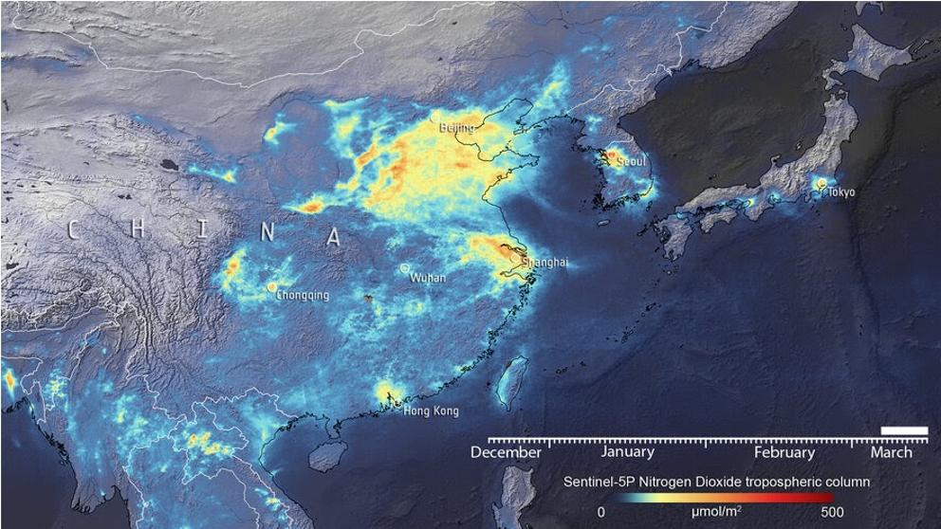Concentración de dióxido de nitrógeno en diversos puntos de Asia (ESA)
JOAQUIM ELCACHO
20/03/2020 11:17 | Actualizado a 20/03/2020 15:31
Los imágenes y datos recogidos con ayuda de satélites están permitiendo observar, durante las últimas semanas, el impacto de la pandemia provocada por el coronavirus Covid-19 en la calidad del aire en diversos puntos del planeta.
El descenso del tráfico de vehículos de combustión y la menor actividad industrial se traduce en menos emisiones de gases contaminantes y presencia de partículas en suspensión, como se pudo observar desde el espacio primero en China y semanas más tarde en Italia.
Ahora, la Agencia Espacial Europea (ESA) ha vuelto la vista al continente asiático para analizar, con ayuda de una colección de imágenes, la evolución de la concentració de dióxido de nitrógeno en la atmósfera entre los meses diciembre y marzo.
Los datos más recientes captados gracias al instrumento Tropomi a bordo del satélite Sentinel-5P del programa Copernicus ratifican la evolución positiva en la calidad del aire en las zonas en concreto en la que se aplicaron medidas más contundentes de contención.
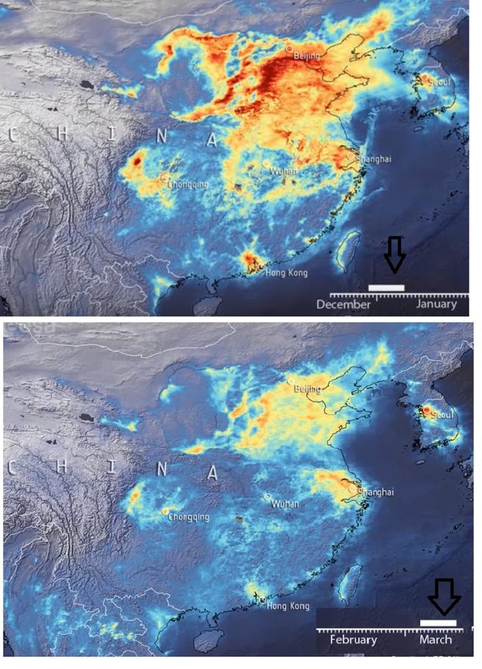Comparativa de las concentraciones de dióxido de nitrogeno en diciembre de 2019 y marzo de 2020 (ESA)
“A finales de enero se cerraron fábricas y las calles quedaron vacías tras el cese de todas las actividades diarias por parte de las autoridades para detener la propagación de la enfermedad”, recuerda la ESA.”Esto provocó un espectacular descenso en las emisiones de dióxido de nitrógeno, liberadas por centrales eléctricas, plantas industriales y vehículos, en todas las grandes ciudades del país entre mediados de enero y febrero. Esta caída en las emisiones coincidió, además, con las celebraciones del Año Nuevo Lunar, que suelen suponer un descenso similar de las emisiones cada año”.
El Servicio de Vigilancia de la Atmósfera de Copernico (CAMS) observó un descenso de las partículas finas -uno de los mayores contaminantes del aire- en febrero de 2020, en comparación con los tres años anteriores (ver en La Vanguardia ).
“A medida que la epidemia de coronavirus amaina en China, numerosas provincias han rebajado sus niveles de respuesta a emergencias. Escuelas, fábricas y otros espacios públicos comienzan a reanudar su actividad y los trabajadores poco a poco regresan a sus puestos”, detalla la ESA, en una expresión que indirectamente advierte de que pasada la crisis vuelve la contaminación.
La animación de imágenes difundida ahora por el programa Copérnico, que emplea datos del satélite Sentinel-5P, muestra las emisiones de dióxido de nitrógeno entre el 20 de diciembre de 2019 y el 16 de marzo de 2020, con un promedio móvil de diez días. En ella puede apreciarse la caída de las emisiones a finales de enero, coincidiendo con la cuarentena nacional, y un repunte de los niveles de dióxido de nitrógeno desde principios de marzo.
Josef Aschbacher, director de los Programas de Observación de la Tierra de la ESA, apunta: “Los satélites ofrecen una perspectiva privilegiada para vigilar la salud de nuestro planeta. Sentinel-5P, uno de los siete satélites de Copernicus en órbita, ofrece ahora mismo las mediciones más precisas de dióxido de nitrógeno y otros gases traza desde el espacio.
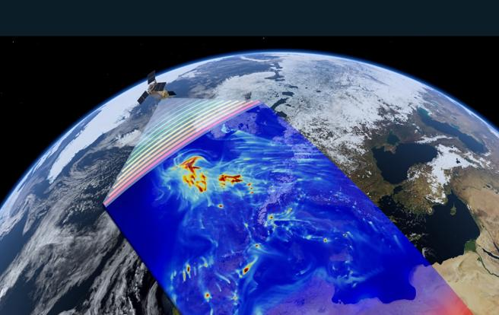
Simulación de la vigilancia por satélite del programa Copérnico (ESA)
“Como el dióxido de nitrógeno se produce principalmente con el tráfico y las fábricas, constituye un indicador de primer nivel de la actividad industrial en todo el mundo. Aquí lo que se ve claramente es una reducción significativa de los niveles de dióxido de nitrógeno en China, causada por el descenso en la actividad debido a las restricciones adoptadas contra la Covid-19, pero también a las celebraciones del Año Nuevo Chino en enero”.
“El programa Copérnico constituye un ejemplo perfecto de cómo el espacio sirve a todos los ciudadanos europeos, al combinar la fortaleza política de la UE con la excelencia técnica de la ESA”, indica este experto.
Claus Zehner, responsable de la misión Sentinel-5P de Copernicus para la ESA, añade: “Sin duda, podemos atribuir parte de la caída en las emisiones de dióxido de nitrógeno al impacto del coronavirus. En la actualidad vemos una reducción de alrededor del 40 % en las ciudades chinas, aunque se trata de cálculos aproximados, ya que la meteorología también influye en las emisiones.
“Estamos llevando a cabo análisis científicos detallados que, en las próximas semanas y meses, ofrecerán más información y resultados cuantitativos”, explica Claus Zehner.

